РОССИЙСКИЙ УНИВЕРСИТЕТ ДРУЖБЫ НАРОДОВ
Факультет физико-математических и естественных наук

ОТЧЁТ
ПО ЛАБОРАТОРНОЙ РАБОТЕ №2
дисциплина: Администрирование сетевых подсистем

Студент: Талебу тенке Франк Устон
Студ. билет № 1032224534
Группа: НФИбд-02-23

МОСКВА
2026 г.

Цель работы:

Целью данной работы является приобретение практических навыков по установке и конфигурированию DNS-сервера, усвоение принципов работы системы доменных имён.

Выполнение работы:

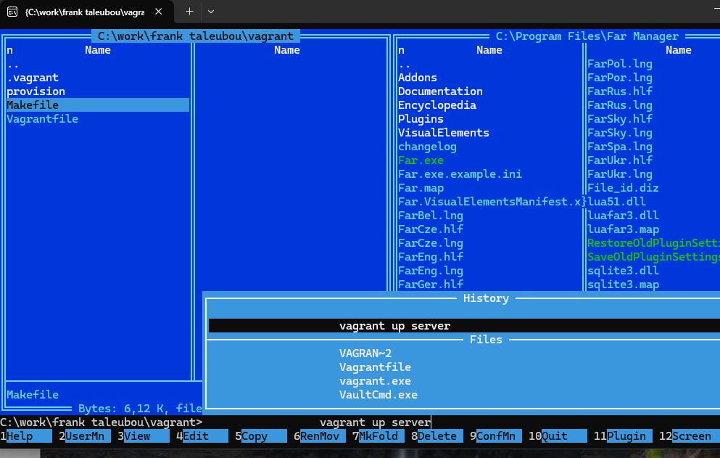

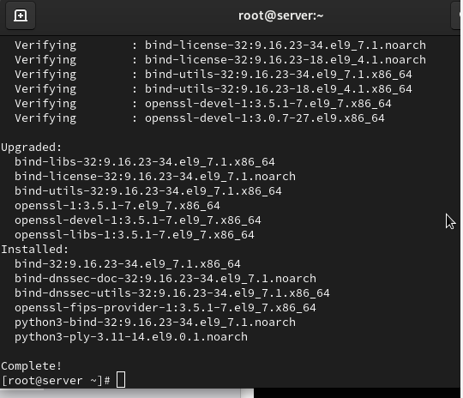

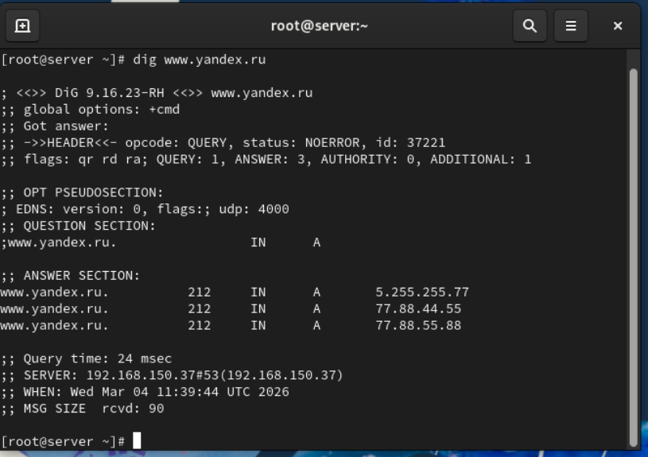



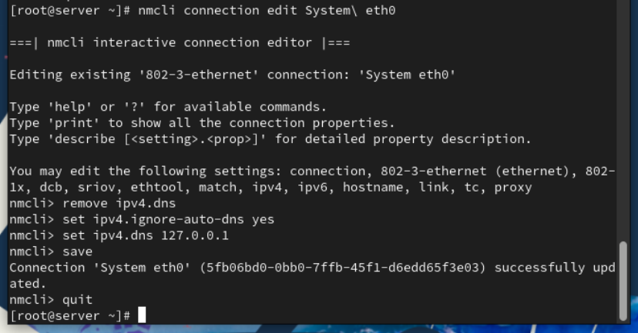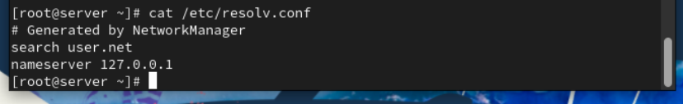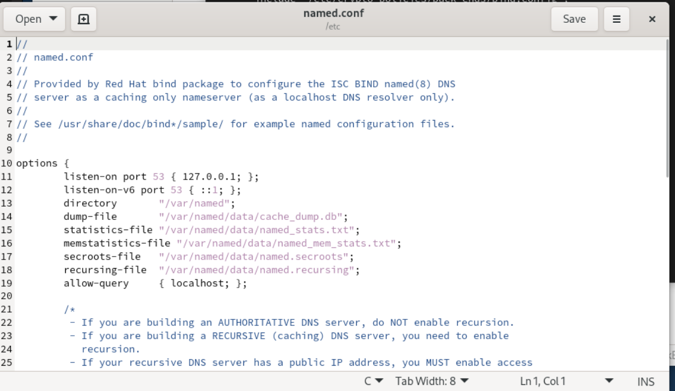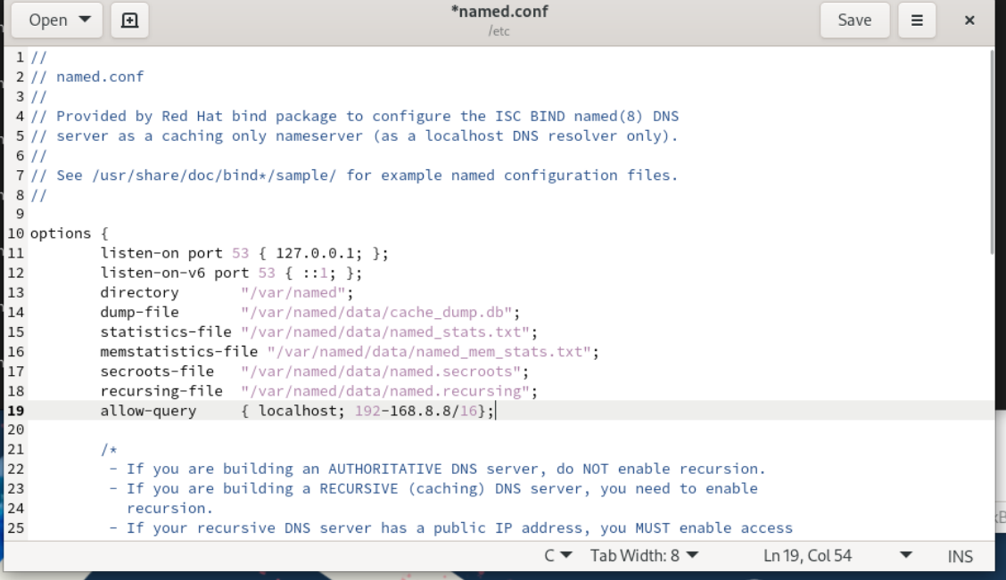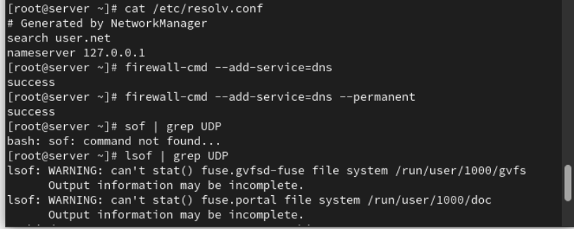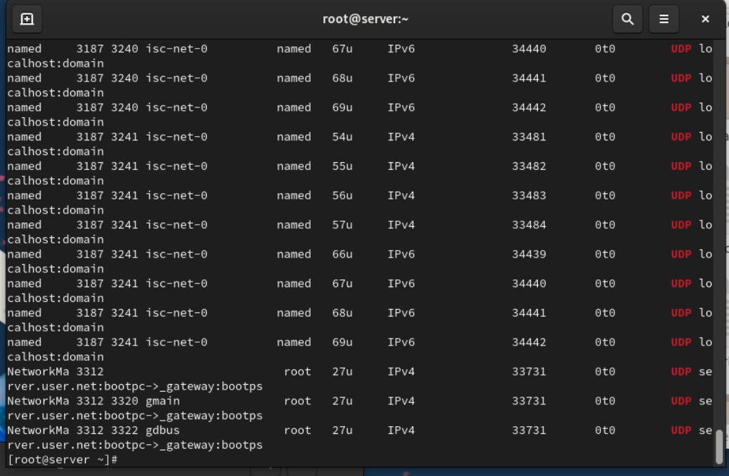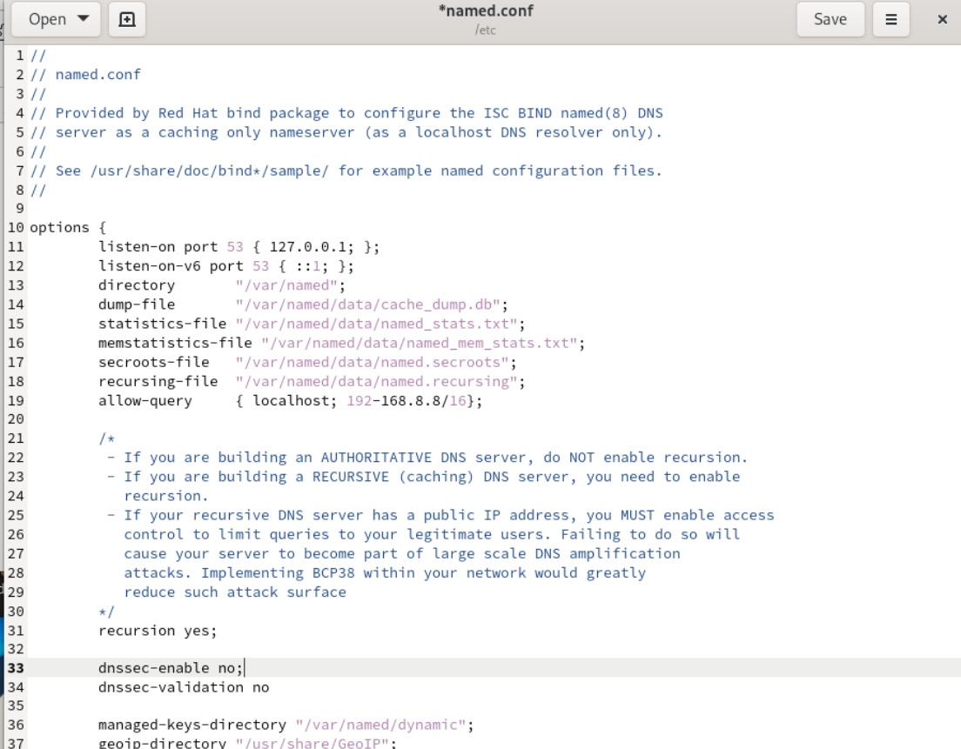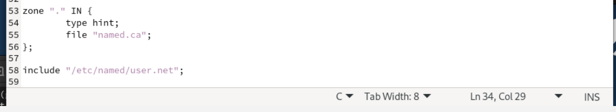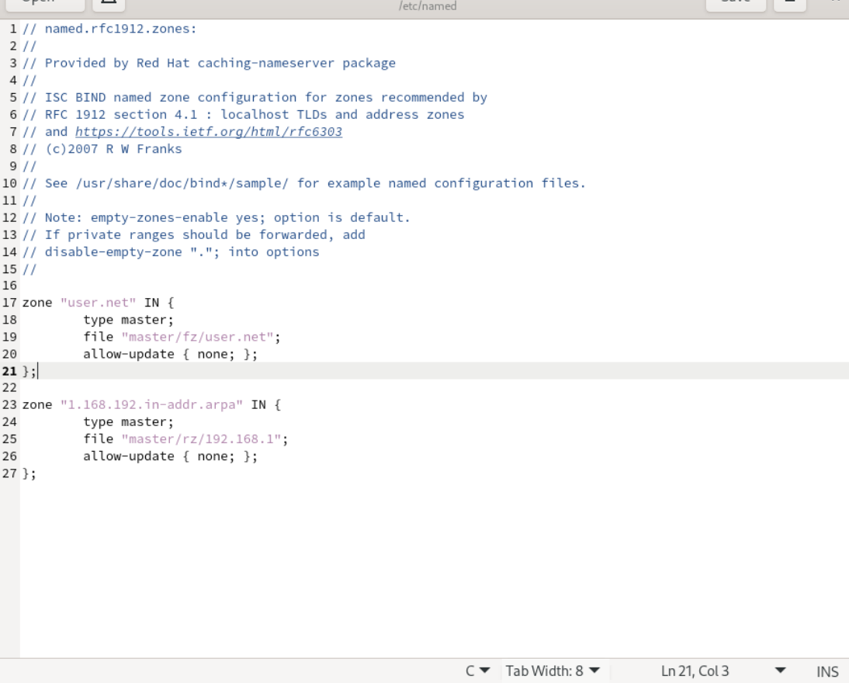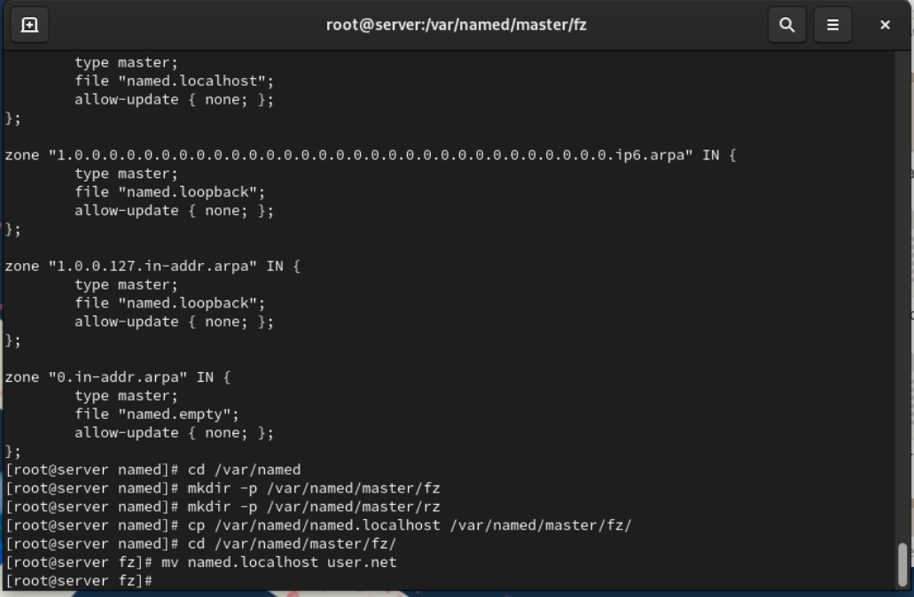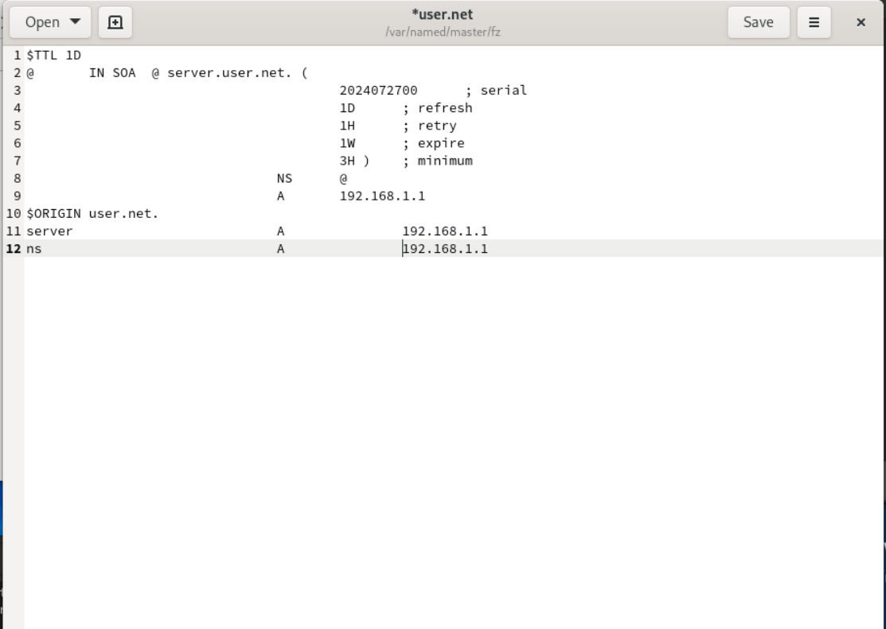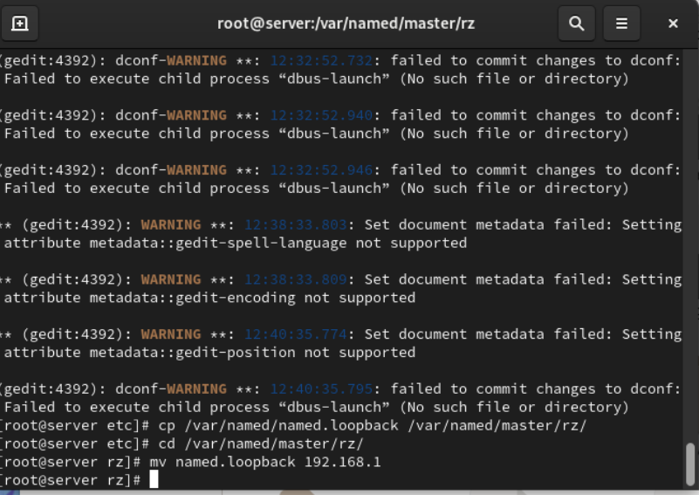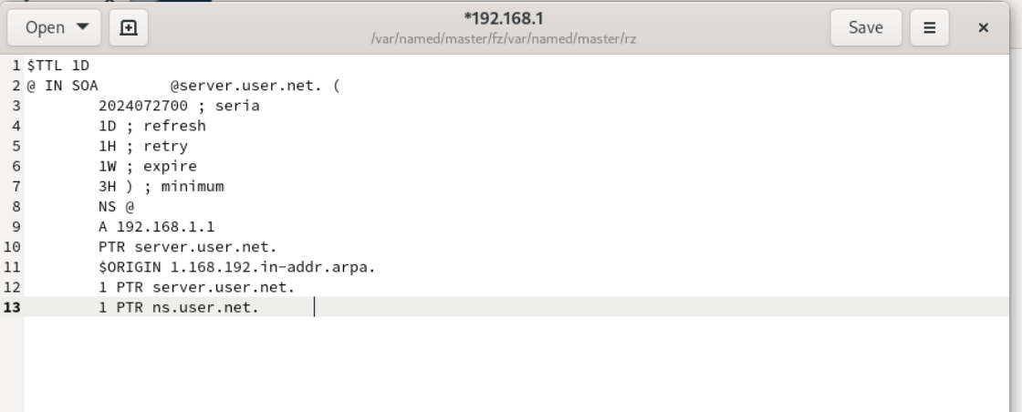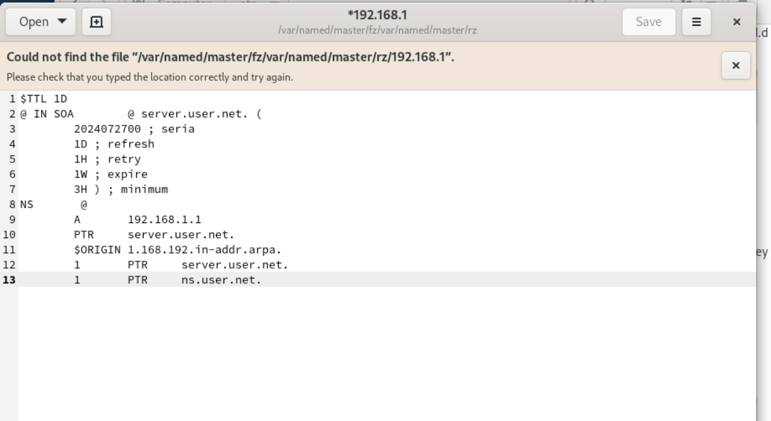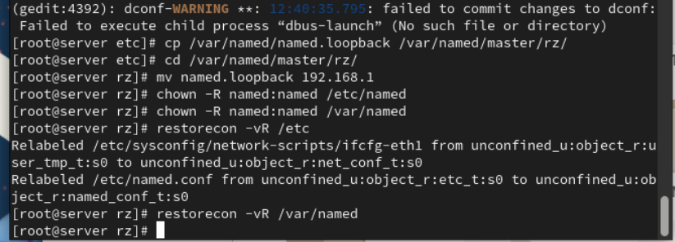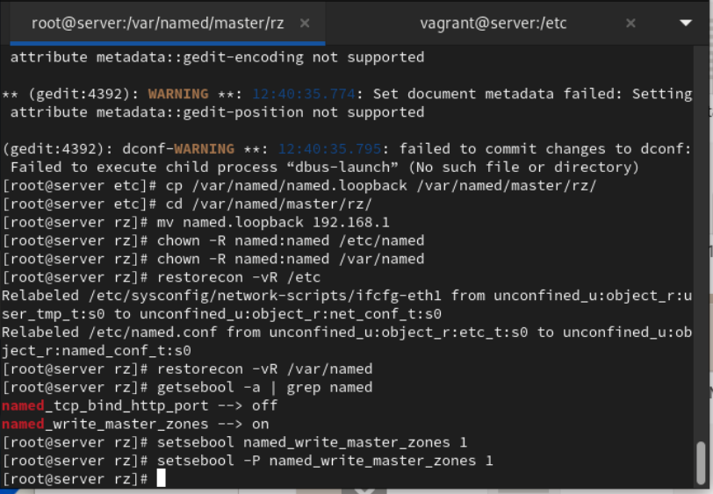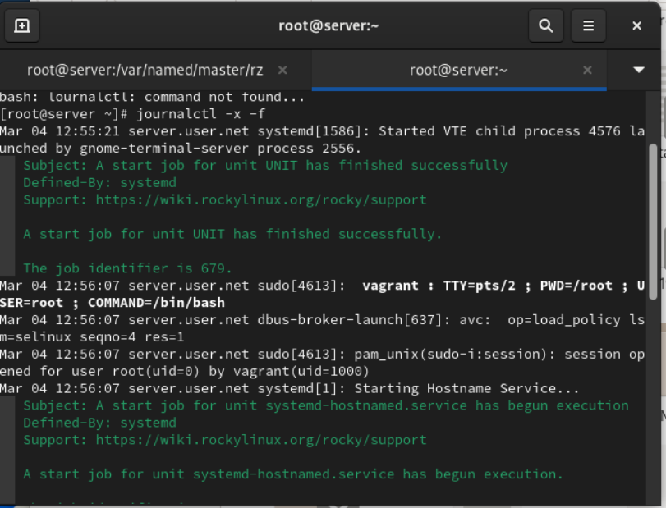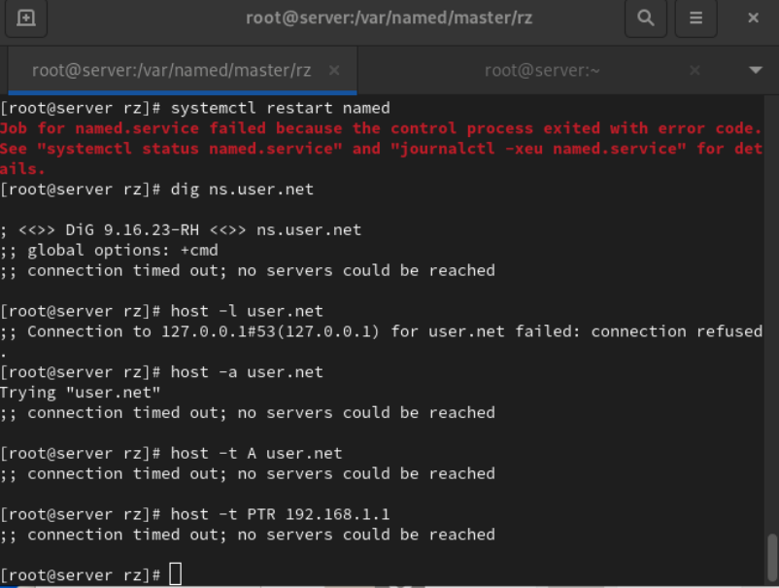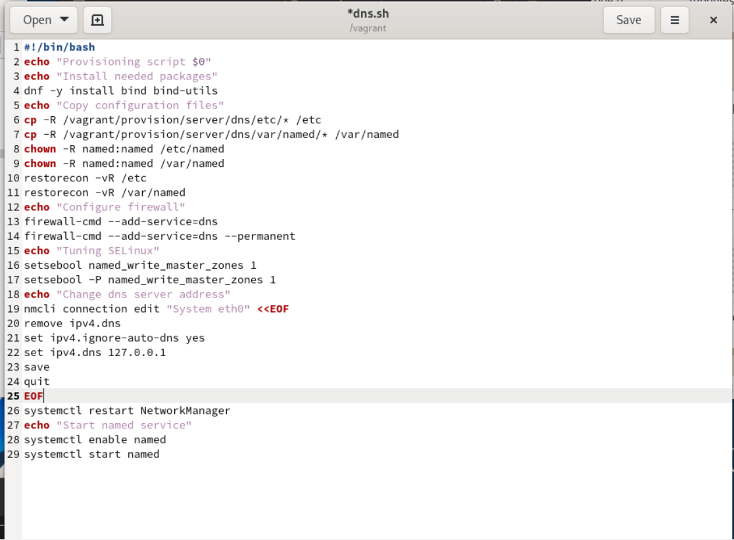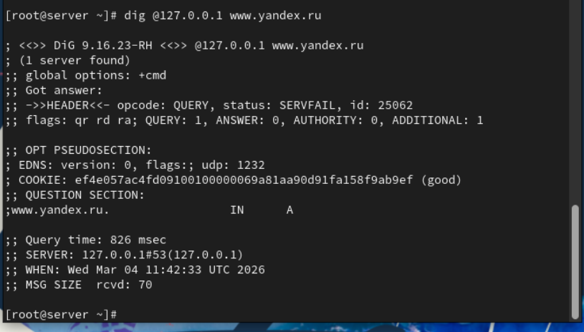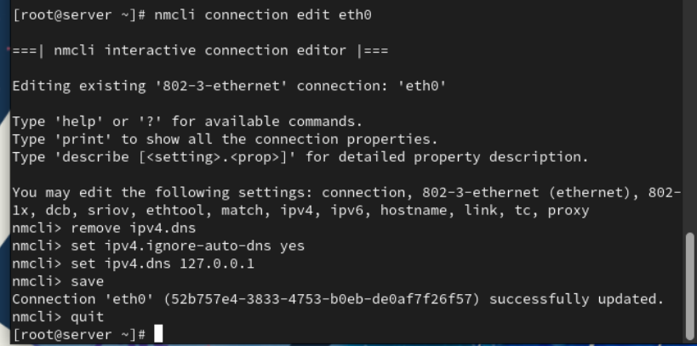

Вывод:

В ходе выполнения лабораторной работы были приобретены практические навыки по установке и конфигурированию DNS-сервера, а также усвоили принципы работы системы доменных имён.

Ответы на контрольные вопросы:
- Что такое DNS? - Это система, предназначенная для преобразования человекочитаемых доменных имен в IP-адреса, используемые компьютерами для идентификации друг друга в сети.
- Каково назначение кэширующего DNS-сервера? - Его задача - хранить результаты предыдущих DNS-запросов в памяти. Когда клиент делает запрос, кэширующий DNS проверяет свой кэш, и если он содержит соответствующую информацию, сервер возвращает ее без необходимости обращаться к другим DNS-серверам. Это ускоряет процесс запроса.
- Чем отличается прямая DNS-зона от обратной? - Прямая зона преобразует доменные имена в IP-адреса, обратная зона выполняет обратное: преобразует IP-адреса в доменные имена.
- В каких каталогах и файлах располагаются настройки DNS-сервера? Кратко охарактеризуйте, за что они отвечают. - В Linux-системах обычно используется файл /etc/named.conf для общих настроек. Зоны хранятся в файлах в каталоге /var/named/, например, /var/named/example.com.zone.
- Что указывается в файле resolv.conf? - Содержит информацию о DNS-серверах, используемых системой, а также о параметрах конфигурации.
- Какие типы записи описания ресурсов есть в DNS и для чего они используются? - A (IPv4-адрес), AAAA (IPv6-адрес), CNAME (каноническое имя), MX (почтовый сервер), NS (имя сервера), PTR (обратная запись), SOA (начальная запись зоны), TXT (текстовая информация).
- Для чего используется домен in-addr.arpa? - Используется для обратного маппинга IP-адресов в доменные имена.
- Для чего нужен демон named? - Это DNS-сервер, реализация BIND (Berkeley Internet Name Domain).
- В чём заключаются основные функции slave-сервера и master-сервера? - Master-сервер хранит оригинальные записи зоны, slave-серверы получают копии данных от master-сервера.
- Какие параметры отвечают за время обновления зоны? - refresh, retry, expire, и minimum.
- Как обеспечить защиту зоны от скачивания и просмотра? - Это может включать в себя использование TSIG (Transaction SIGnatures) для аутентификации между серверами.
- Какая запись RR применяется при создании почтовых серверов? - MX (Mail Exchange).
- Как протестировать работу сервера доменных имён? - Используйте команды nslookup, dig, или host.
- Как запустить, перезапустить или остановить какую-либо службу в системе? - systemctl start|stop|restart <service>.
- Как посмотреть отладочную информацию при запуске какого-либо сервиса или службы? - Используйте опции, такие как -d или -v при запуске службы.
- Где храниться отладочная информация по работе системы и служб? Как её посмотреть? - В системных журналах, доступных через journalctl.
- Как посмотреть, какие файлы использует в своей работе тот или иной процесс? Приведите несколько примеров. - lsof -p <pid> или fuser -v <file>.
- Приведите несколько примеров по изменению сетевого соединения при помощи командного интерфейса nmcli. - Примеры включают nmcli connection up|down <connection_name>.
- Что такое SELinux? - Это мандатный контроль доступа для ядра Linux.
- Что такое контекст (метка) SELinux? - Метка, определяющая, какие ресурсы могут быть доступны процессу или объекту.
- Как восстановить контекст SELinux после внесения изменений в конфигурационные файлы? - restorecon -Rv <directory>.
- Как создать разрешающие правила политики SELinux из файлов журналов, содержащих сообщения о запрете операций? - Используйте audit2allow.
- Что такое булевый переключатель в SELinux? - Это параметр, который включает или отключает определенные аспекты защиты SELinux.
- Как посмотреть список переключателей SELinux и их состояние? - getsebool -a.
- Как изменить значение переключателя SELinux? - setsebool -P <boolean_name> <on|off>.

